ANNO SCOLASTICO 1960-61

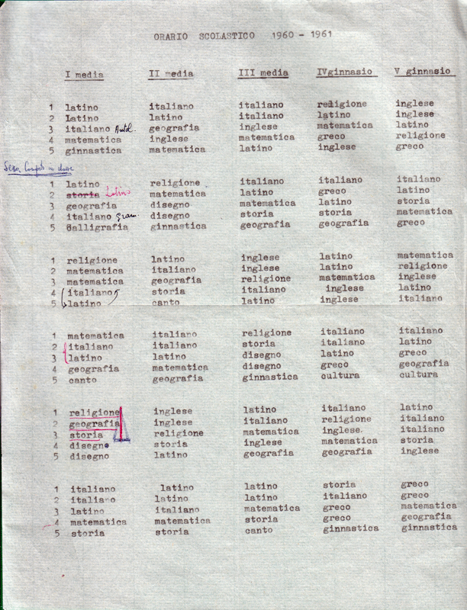

QUINTA ELEMENTARE 1960-61
- Bardelli Marino Pagella
- Catarci Enrico Pagella
- Catarci Gioacchino Pagella
- Carradori Augusto Pagella
- Colleoni Lino Pagella
- Grezzi Luigi Pagella
- Lo Sardo Salvatore Pagella
- Maita Luigi Pagella
- Negri Elio Pagella
- Rampini Gianfranco Pagella
- Villa Giuseppe Pagella

Insegnanti
Religione P. Zago Alvise
Matematica P. Zago Alvise

PRIMA MEDIA 1060-61
- Bertoletti Guglielmo Pagella
- Bonacina Marco Pagella
- Bressan Sergio Pagella
- BrighentiFranco Pagella
- Carradori Augusto ……..
- Catarci Enrico ……..
- Chiarelotto Mario ……..
- Cosma Bruno Pagella
- Fossati Giuseppe Pagella
- Giani Claudio Pagella
- Manzoni Gianfranco Pagella
- Manzoni Riccardo Pagella
- Montorfano Luigi Pagella
- Orsi Giuseppe Pagella
- Panzeri Agostino Pagella
- Poli Marino Pagella
- Rimordi Galdino Pagella
- Speranzetti Giuseppe Pagella
- Tentori Giorgio Pagella
- Traversa Ivano Pagella
- Trivella Bruno Pagella
- Viganò Enrico Pagella
- Salvatori Martino Pagella

Insegnanti
Italiano P. Zago Alessio
Latino P. Zago Alessio
Storia Ch. Rampini Luigi
Geografia Ch. Rampini Luigi
Aritmetica P. Zago Alvise

SECONDA MEDIA 1960-61
- Ancillai Renato Pagella
- Bianchini Angelo Pagella
- Bresciani Bartolomeo Pagella
- Butti Emilio Pagella
- Castelli Vittorio Pagella
- Ceron Angelo Pagella
- Chiarellotto Mario Pagella
- Cimadomo Franco Pagella
- Colombo Claudio Pagella
- Corgnier Ennio Pagella
- Corti Carlo Pagella
- De Ciechi Agostino Pagella
- Donà Livio Pagella
- Donadoni Dario Pagella
- Dozio Franco Pagella
- Flenghi Antonio Pagella
- Giola Emilio Pagella
- Goretti Adelio Pagella
- Grespan Guido Pagella
- Malini Battista Pagella
- Mattei Luigi Pagella
- Mattioli Sergio Pagella
- Menti Giovanni Pagella
- Pinzin Luigi Pagella
- Pizzetti Angelo Pagella
- Pollicini Giuseppe Pagella
- Proserpio Luigi Pagella
- Rimoldi Mario ………
- Vecchiato Alderino ……..
- Veronesi Giulio Pagella

Insegnanti
Italiano P. Re Giuseppe
Latino P. Re Giuseppe
Storia P. Re Giuseppe
Geografia P. Re Giuseppe
Inglese Prof. Boffelli Fiorenzo

TERZA MEDIA 1960-61
- Airoldi Bernardino Pagella
- Amigoni Giovanni Pagella
- Brighenti Giacinto Pagella
- Cappellini Lorenzo Pagella
- Carcano Roberto Pagella
- Colombo Gianluigi Pagella
- Flaborea Natalino Pagella
- Fresch Danilo Pagella
- Gasparinetti Antonio Pagella
- Guarda Luigi Pagella
- Maule Dino Pagella
- Pacquola Pierluigi Pagella
- Pagotto Ermanno Pagella
- Pasqualotto Carmelo Pagella
- Perego Edoardo Pagella
- Perego Erino Pagella
- Serafin Bernardino Pagella
- Valenti Livio Pagella
- Zanatta Alberto Pagella
- Zappa Adalberto Pagella

Insegnanti
Italiano P. Manzoni Pierino
Latino P. Manzoni Pierino
Storia Ch. Rampini Luigi
Geografia Ch. Rampini Luigi
Inglese Prof. Boffelli Fiorenzo
Matematica Ch. Testa Mario

QUARTA GINNASIO 1960-61
- Anilonti Anacleto Pagella
- Bibo Enzo Pagella
- Bonacina Adriano Pagella
- Bonacina Luigi Pagella
- Boni Luigi Pagella
- Da Dalt Lucio Pagella
- Dottori Giorgio Pagella
- Ferrer Alessandro Pagella
- Fumagalli Giulio Pagella
- Garbagnati Luigi Pagella
- Girola Angelo Pagella
- Lucca Antonio Pagella
- Mazzoleni Gianpietro Pagella
- Pasquali Angelo ………
- Tirrito Francesco Pagella

Insegnanti
Geografia Ch. Carminati Gianluigi
Greco Ch. Lomazzi Adriano
Inglese Prof. Boffelli Fiorenzo
Matematica P. Manzoni Pierino

QUINTA GINNASIO 1960-61
- Andreoni Fermo Pagella
- Barlascini Amatore Pagella
3. Bordignon Battista Pagella
4 Botter Pio Fortunato Pagella
5. Cadamuro Danilo Pagella
6. Casati Stefano Pagella
7. Cecchini Franco Pagella
8. Clerici Gianmario Pagella
9. Curti Carlo Pagella
10. Figini Pierantonio Pagella
11. Finazzi Luigi Pagella
12. Gallina Giuseppe Pagella
13. Piubellini Vittorio Pagella
14. Sordelli Luigi Pagella
15. Stecca Luigi Pagella
Insegnanti
Storia Ch. Carminati Gianluigi
Geografia Ch. Carminati Gianluigi
Greco Ch. Lomazzi Adriano
Inglese Prof. Boffelli Fiorenzo
Matematica P. Manzoni Pierino

